1．实验目的

（1）理解常用运行符的功能、优先级和结合性。

（2）熟练掌握算术表达式的求值规则。

（3）熟练使用赋值表达式。

（4）理解自加、自减运算符和逗号运算符。

（5）掌握关系表达式和逻辑表达式的求值。

2．实验内容

（1）整数相除

#include<stdio.h>

int main()

{

int a=5,b=7,c=100,d,e,f;

d=a/b\*c;

e=a\*c/b;

f=c/b\*a;

printf("d=%d , e=%d ,f=%d\n",d,e,f);

return 0;

}

（2）自加、自减运算

#include<stdio.h>

int main()

{

int a=5,b=8;

printf("a++=%d\n",a++);

printf("a=%d\n",a);

printf("++b=%d\n",++b);

printf("b=%d\n",b);

return 0;

}

（3）关系运算和逻辑运算

#include<stdio.h>

int main()

{

int a=5,b=8,c=8;

printf("%d,%d,%d,%d\n",a==b&&a==c,a!=b&&a!=c,a>=b&&a>=c,a<=b&&a<=c);

printf("%d,%d\n",a<=b||a>=c,a==b||b==c);

printf("%d,%d,%d,%d\n",!(a==b),!(a>=b),!(a>=c),!(a<=b));

return 0;

}

① 在编辑状态下输入上述程序。

② 编译并运行上述程序。

3．实验步骤和实验结果

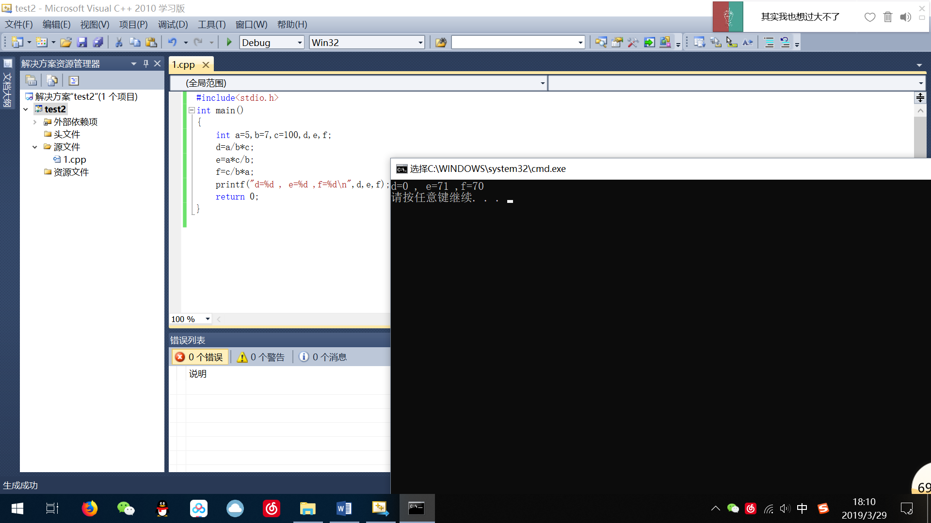（1）

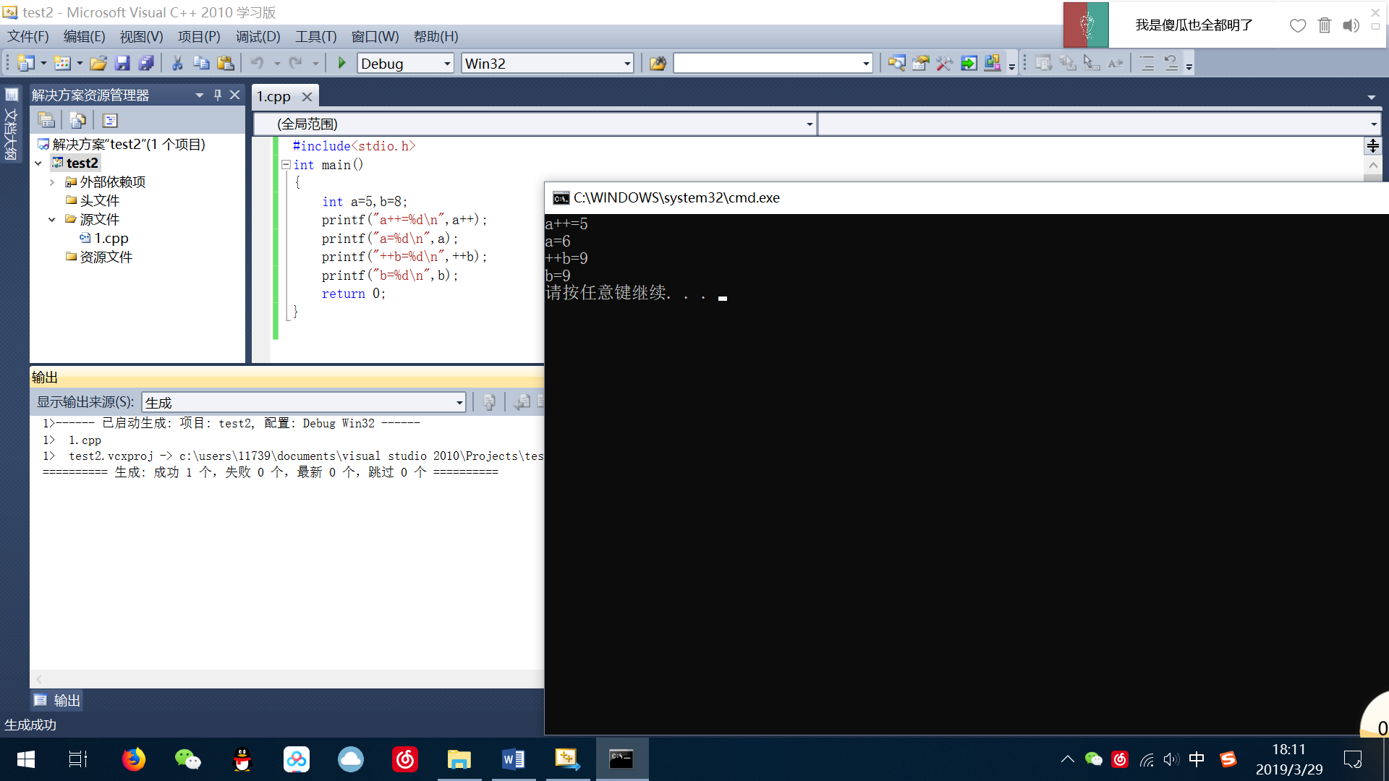（2）

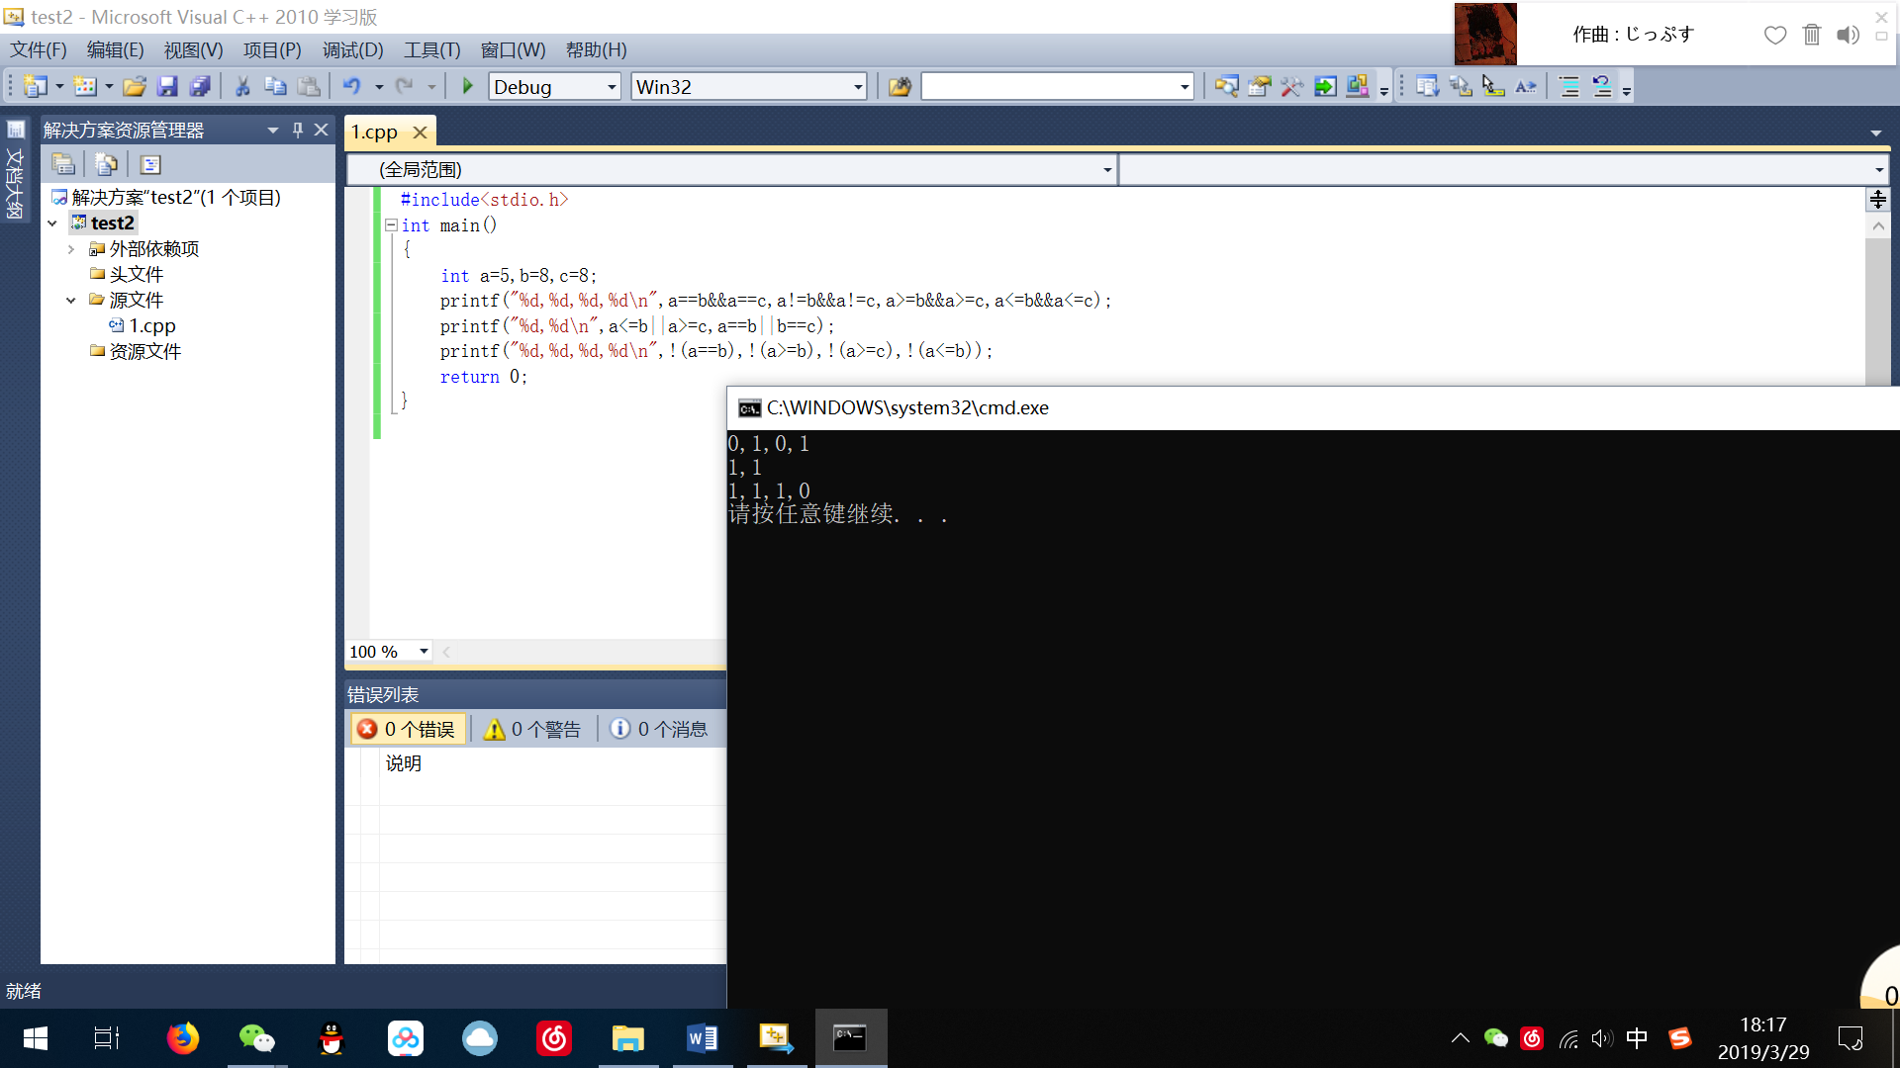（3）

4．分析与讨论

（1）整数相除会降低精度，会丢失小数部分。可在整数相除前先做强制类型转换，以避免这种危险。

（2）a++是先执行表达式后再自增，执行表达式时使用的是a的原值。++a是先自增再执行表达示，执行表达式时使用的是自增后的a。

1．实验目的

（1）掌握格式字符使用的方法。

（2）掌握printf()进行格式化输出的方法。

（3）掌握scanf()进行格式化输入的方法。

2．实验内容

（1）输入如下程序，观察运行结果

#include<stdio.h>

int main()

{

int x=1234;

float f=123.456;

double m=123.456;

char ch='a';

char a[]="Hello,world!";

int y=3,z=4;

printf("%d %d\n",y,z);

printf("y=%d , z=%d\n",y,z);

printf("%8d,%2d\n",x,x);

printf("%f,%8f,%8.1f,%.2f,%.2e\n",f,f,f,f,f);

printf("%lf\n",m);

printf("%3c\n",ch);

printf("%s\n%15s\n%10.5s\n%2.5s\n%.3s\n",a,a,a,a,a);

return 0;

}

（2）输入下面程序，观察调试信息

#include<stdio.h>

int main()

{

double x,y;

char c1,c2,c3;

int a1,a2,a3;

scanf("%d%d%d",a1,a2,a3);

printf("%d,%d,%d\n",a1,a2,a3);

scanf("%c%c%c",&c1,&c2,&c3);

printf("%c%c%c\n",c1,c2,c3);

scanf("%f,%lf",&x,&y);

printf("%f,%lf\n",x,y);

return 0;

}

① 在VC++ 6.0/VC++2010/DevCpp集成开发环境中输入上述程序，观察调试结果。

② 如果有错误，请修改程序中的错误。

3．实验步骤和实验结果

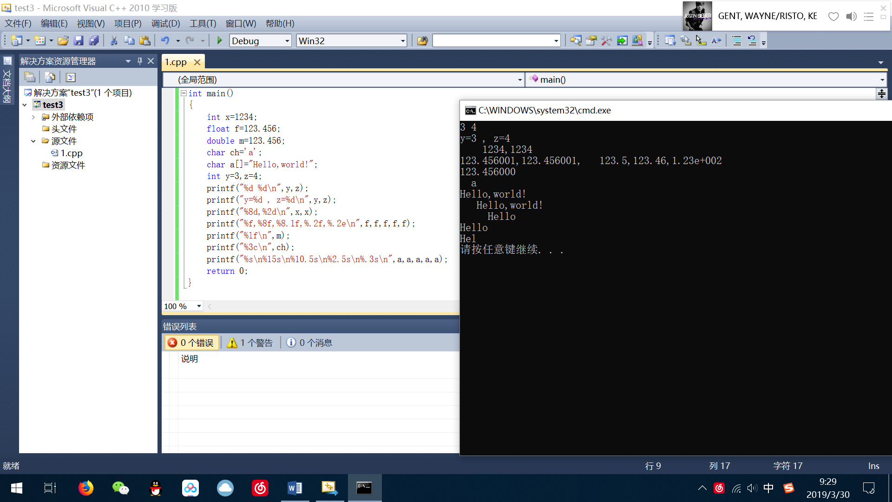（1）

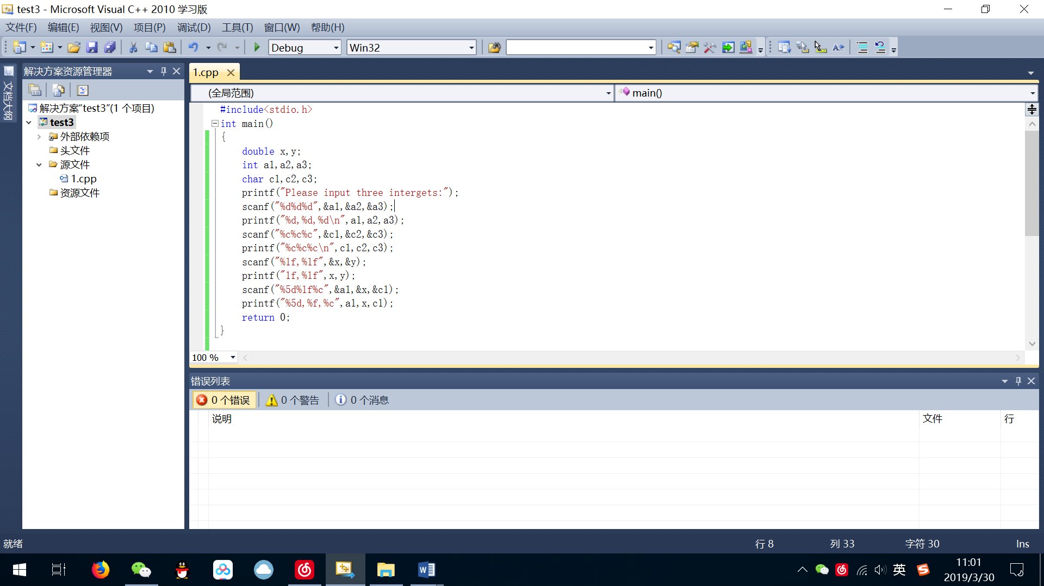（2）

4．分析与讨论

1.引号，逗号，分号易遗漏

2.空格作为分隔符易产生错误或非预期结果